[NOME]
[DATA]

Alinhamento Inicial
Olá, [NOME]. Espero que esteja tudo bem com você. Antes de fazer esse mergulho no oceano do autoconhecimento, gostaria de compartilhar algumas informações e princípios, que são importantes para seu aproveitamento excelente nessa caminhada.

Afinal, como é possível determinar o que precisa ser melhorado se não se tem consciência da situação atual? E, segundo John Whitmore, somos capazes de controlar apenas aquilo que temos consciência. Quanto ao que não temos consciência? Bem, é o que nos controla.

O autoconhecimento é a base essencial para o autogerenciamento e, consequentemente, para o desenvolvimento de comportamentos, habilidades e competências que se deseja incorporar.

Por isso, o autoconhecimento é o primeiro passo que devemos dar, se desejamos ser pessoas melhores, pais melhores, companheiros melhores, profissionais melhores. É tomando consciência de nossas potencialidades, bem como de nossas limitações e impulsos, que seremos capazes de empreender esforço em melhorias e alcançar resultados diferentes na vida, na sociedade e no trabalho.
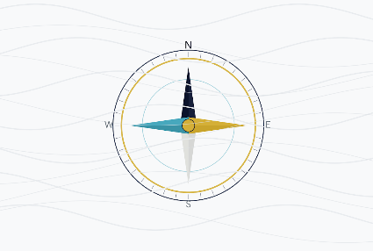
A análise de perfil comportamental PMAC® traz as informações que você precisa para se conhecer melhor. Esse conhecimento dará a você a oportunidade de aplacar suas dores, reconhecer suas reais necessidades, dominar impulsos indesejáveis e ter uma vida mais leve e plena. A PMAC® possibilitará uma trajetória de mudança e melhoria contínua, em que você terá condições de estabelecer, inclusive, relacionamentos mais produtivos e assertivos.
As classes de perfis definidos na PMAC® são fundamentados na Tipologia Eneagrama, uma metodologia muito antiga, com indícios de mais de quatro mil anos atrás. É tão poderosa que é utilizada ao redor do mundo por grandes corporações como IBM, Embraer e Motorola, por exemplo, bem como em programas de MBA de grandes universidades como FGV e USP. Além disso, pode-se constatar inúmeras outras formas de aplicações para finalidade de desenvolvimento individual ou organizacional, como Mentorias, gestão de conflitos, desenvolvimento de líderes, dentre muitos outros afins.
É com base nessa metodologia, aliada à programação neurolinguística e somada às bases científicas da inteligência emocional, que você conhecerá as características básicas da classe de seu perfil, percebendo suas motivações principais, mecanismos de defesa e alguns comportamentos automáticos. O acesso a essas informações vai dar-lhe condições de decidir quais pontos são favoráveis e quais não o são e, dessa maneira, iniciar seu próprio processo de transformação e desenvolvimento.
Antes, porém, é essencial ter consciência de algumas questões primordiais sobre a análise de comportamentos:


A Pluralidade
Todos somos todos os perfis; apresentamos um pouco de cada um deles em diversos momentos da vida. O ser humano não é uma máquina e, portanto, não há como enquadrá-lo em um formato rígido e único. Entretanto, as características predominantes que possuímos são as que formam nossa essência e é com isso que vamos trabalhar.

A Ausência de Julgamento
Não há perfil melhor ou pior, bom ou ruim, certo ou errado. Alguns comportamentos que temos nos apoiam e outros nos atrapalham, dependendo do contexto em que estamos inseridos e dos resultados que desejamos alcançar. Afinal, nada nessa vida é perfeito e tudo tem o outro lado.


A Capacidade de Evolução
Todos podemos mudar. Apesar de termos nossa essência, que, normalmente, continua a mesma até o fim, todos podemos aprimorar nossos comportamentos, crenças, nossa forma de encarar a vida e reagir a ela. Nenhum de nós está destinado ao fracasso ou ao sucesso: construímos nosso caminho. Esse é o nosso foco nesta jornada.

 A PMAC® oferece a você dois níveis de análise comportamental:

PMAC® Básica: O seu Relatório Devolutivo contém as principais características da classe de seu perfil e você tem acesso a informações estratégicas básicas. Você vai percorrer os pilares comportamentais, se aprofundar nas reações automáticas de defesa, conhecer melhor suas fontes de estresse e motivação e receber sugestões assertivas para traçar um caminho de melhoria. No nível básico, você vai se conectar com a sua essência e marcar o início da sua jornada de autodescoberta.

PMAC® Ouro: O seu Relatório Devolutivo contém um detalhamento profundo de todas as características que permeiam o seu perfil específico, dentro da classe ao qual pertence. Além de percorrer os pilares comportamentais com profundidade e conhecer pontos fortes, limitações, reações e motivações, você terá um guia completo, com direcionamento exclusivo, para traçar uma jornada de evolução. No nível ouro, você vai mergulhar nas profundezas de sua essência e ser capaz de desenvolver maturidade emocional para lidar melhor consigo mesmo e com os outros, construindo e solidificando relacionamentos saudáveis e sustentáveis, bem como conquistando resultados extraordinários, com uma vida mais leve e mais feliz.

Nota Sobre Os Dados
Por fim, esse Relatório Devolutivo PMAC® foi construído estritamente com base em suas respostas ao Questionário PMAC®. Dessa maneira, o conteúdo aqui presente está condicionado às informações que você mesmo forneceu à plataforma, conforme já informado anteriormente, antes da execução da ferramenta.

O Perfil Comportamental
Todos nós temos uma essência. Aquela parte preciosa, que fica no fundo da alma e movimenta nossa mente e nosso corpo. É um pequeno conjunto de crenças e valores, que são nossa motivação para viver. É aquilo que realmente somos e que diz o que realmente queremos desse mundo.
Porém, a vida com suas ironias, vai nos moldando por caminhos, normalmente, bem distintos daquilo que sonhamos. Para nos ajustarmos a esses caminhos, às pessoas, à sociedade vamos, então, desenvolvendo mecanismos para nos proteger e nos “guiar” por essas estradas da vida.
Assim, formamos nossa personalidade.
Esta personalidade é a armadura que nos protege contra os “ataques” e as ameaças do mundo, que se manifestam através das situações e das interações com as outras pessoas. Na medida em que vamos crescendo e percebendo o quanto “não se pode fazer isso”, como “ser assim é ruim” e que temos que nos “comportar daquele jeito certo”, essa personalidade vai se solidificando mais e mais.
Para nos proteger das dores, entretanto, a personalidade que criamos também nos distancia das alegrias, das verdadeiras vitórias da nossa vida, daquilo que realmente queremos e precisamos; nos afasta da nossa própria essência. Mas, para alcançar a realização é essencial conhecer, respeitar e atender nosso verdadeiro eu. É onde entra a caminhada pelo autoconhecimento.

De uma maneira geral, o ser humano – incluindo eu e você – busca ser reconhecido e valorizado, busca ser amado tal como é, com todos os seus defeitos e fraquezas incluídos. Normalmente, cada pessoa tem um desejo principal, um motivo maior, que a guia (ou, pelo menos, deveria guiar) pelas trilhas da vida, iluminando a estrada e orientando as escolhas.
Para descobrir essa motivação central é necessário um profundo e sincero olhar para dentro. Nem sempre essa é uma tarefa tão fácil, pois estamos “presos” em nossa armadura, em nossa personalidade. A essa altura, já desenvolvemos crenças sólidas sobre o que, teoricamente, devemos e podemos fazer, perante os olhos do mundo. Mas, somente a libertação da nossa essência vai permitir que tenhamos passos mais firmes e na direção que, realmente, trará maior satisfação, felicidade e leveza em nosso viver.
Conhecer a classe do seu perfil vai dar a você a oportunidade de iniciar uma jornada de autoconhecimento e dar-lhe a possibilidade de resgatar sua essência e se desenvolver. Você terá condições de perceber suas motivações principais, suas limitações inconscientes, seus impulsos instintivos. E, ao tomar consciência, terá condições de empreender esforços para libertar e resgatar seu verdadeiro eu.
Pronto para começar, [NOME]?

Os Analíticos
De acordo com suas respostas ao questionário PMAC®, você, [NOME], pertence à classe dos Analíticos. Agora vamos percorrer as características principais desta classe e pode ser útil tomar notas, então, organize-se, separe um caderninho ou bloco de notas e siga em frente.


Características Principais
As pessoas que pertencem à classe dos Analíticos são movidas por um profundo desejo de compreender o mundo, acumular conhecimento e serem plenamente competentes e autossuficientes.
Crença central: Inconscientemente, acreditam que o mundo é intrusivo, exigente e que seus próprios recursos (como tempo, energia vital e emoções) são escassos e limitados. Por isso, orientam suas vidas pela observação criteriosa e pela busca inegociável de autonomia, esforçando-se para minimizar suas necessidades de forma a não dependerem de ninguém e não serem "drenados" pelo ambiente.

Fisicamente e em sua presença energética, os Analíticos transmitem uma aura de calma, distanciamento e observação aguçada. Eles possuem uma tendência natural a se retirarem para a periferia dos ambientes sociais, preferindo assistir e mapear a dinâmica das interações antes de se envolverem, caso decidam fazê-lo. Essa capacidade de distanciamento faz com que sejam analistas brilhantes e objetivos, mas, também, os leva a "desconectarem-se" do momento presente, negligenciando a participação ativa e a vivência espontânea das experiências em prol de apenas compreendê-las mentalmente.
Para lidar com as dores, imprevistos e o medo de que suas energias sejam esgotadas por demandas externas, pessoas com este perfil se isolam como mecanismo de defesa do Isolamento. Isso significa que eles separam rigorosamente seus pensamentos de seus sentimentos, retardando a experiência emocional para processá-la depois, quando estiverem sozinhos. Além disso, dividem suas vidas em "caixas" estanques (trabalho, família, amigos), garantindo que as exigências de uma área nunca invadam o espaço seguro da outra, evitando qualquer exposição que os faça sentirem-se invadidos.
O principal centro de inteligência dos Analíticos é o Racional (ou mental), processando a vida primariamente através do intelecto.
A emoção dominante profunda que permeia e impulsiona este perfil é o medo constante da escassez, de não saber o suficiente ou de ser engolido e sufocado pelas emoções alheias. Consideram os sentimentos imprevisíveis, confusos e "ruidosos", por isso, filtram o medo através da mente, transformando-o em uma busca incessante por fatos, pois para o Analítico, reter informações detalhadas é a garantia máxima de segurança e sobrevivência.

Em termos de pensamento e tomada de decisão, o Analítico é incrivelmente cerebral, lógico e capaz de sintetizar cenários complexos com extrema clareza. Eles adoram desvendar como sistemas e teorias funcionam, o que os torna especialistas excepcionais e solucionadores de problemas perspicazes. No entanto, a necessidade de ter "absolutamente todos os dados" antes de dar um passo cria uma enorme dificuldade na execução prática, frequentemente paralisando-os no excesso de análise e atrasando a tomada de decisões no mundo real.
Nas relações interpessoais e na comunicação, eles são concisos, objetivos e extremamente respeitosos com o espaço alheio. Eles oferecem conversas ricas em conteúdo, mas, têm uma grande dificuldade em lidar com pessoas intensamente dramáticas ou com expectativas sociais que exijam contato físico ou validação emocional constante. Para proteger sua "bateria social", é comum que um Analítico se afaste silenciosamente, preferindo demonstrar seu afeto de formas muito particulares e leais: compartilhando uma descoberta intelectual valiosa, ajudando a consertar algo de forma prática ou dedicando seu precioso e tão guardado tempo privado.


No fundo, apesar da busca ininterrupta por privacidade e da tendência ao isolamento intelectual, as pessoas desta classe possuem um dom maravilhoso para a verdadeira sabedoria, a lucidez e a visão visionária sem julgamentos. Seu isolamento é o caminho que encontram para proteger a sua sensibilidade. Quando conseguem equilibrar essa capacidade de estudo com a conexão emocional e a coragem de se engajar na ação, os Analíticos descobrem que seus recursos internos são abundantes e tornam-se verdadeiros faróis de clareza para o mundo, compartilhando o seu brilhantismo com o coração aberto.

Atuação Profissional e Liderança

No ambiente de trabalho, o forte desejo de compreender o mundo, acumular conhecimento e manter a sua preciosa autonomia guia as suas escolhas, [NOME]. Como Analítico, você vai muito além da execução de uma tarefa: procura dominar o assunto, entender a lógica por trás dos sistemas e ser reconhecido pela sua profunda competência e autossuficiência. Destaca-se naturalmente em funções que exigem alta capacidade de concentração, análise crítica e a resolução de problemas complexos.

Cargos e Áreas de Maior Afinidade: Devido à sua inclinação natural para o intelecto, a observação e a necessidade de espaços de trabalho independentes, os Analíticos costumam encontrar grande satisfação e naturalidade nas seguintes áreas e posições:

 |  |  |  | 
Tecnologia da Informação, Ciência de Dados e Programação. | Pesquisa, Ciência, Academia e Desenvolvimento (P&D). | Engenharia, Arquitetura de Sistemas e Planejamento Estratégico. | Análise Financeira, Gestão de Risco e Auditoria Especializada. | Consultoria Especializada, Estratégia Corporativa e Economia.
Melhor Desempenho: O Analítico tem um desempenho de excelência em ambientes calmos, em que a sua privacidade é respeitada e a comunicação é baseada em dados, factos e lógica, conforme segue:
- Resolução de Problemas Complexos: Desvendar sistemas e encontrar soluções lógicas e eficientes para desafios que parecem indecifráveis para a maioria das pessoas.
- Pesquisa Profunda e Especialização: Mergulhar intensamente num assunto até se tornar a maior autoridade ou o maior "especialista" sobre o tema dentro da organização.
- Visão Estratégica: Mapear cenários de longo prazo, prevendo riscos e sintetizando informações dispersas com extrema clareza e objetividade.
- Trabalho Independente: Produzir resultados brilhantes, inovadores e altamente técnicos quando lhe é dada a autonomia e o isolamento necessários para focar sem interrupções.
Na Liderança, o Analítico adota, por excelência, o estilo da Liderança Especialista e Estratégica. Seu foco principal é a competência, a clareza de visão e a tomada de decisões baseada em dados sólidos e racionais. É o tipo de líder que inspira a sua equipe através do seu intelecto brilhante e do seu vasto conhecimento. Seus liderados confiam na sua capacidade de manter a frieza durante as crises e na sua objetividade imparcial, sabendo que as suas diretrizes são sempre lógicas, justas e bem fundamentadas, desprovidas de "dramas" ou favoritismos emocionais.
Por outro lado, líderes com esse perfil costumam ter extrema dificuldade em lidar com as necessidades emocionais e relacionais da equipe. Para evitar se sentirem “drenados”, podem se isolar, mantendo distância e serem percebidos como frios. O excesso de análise, normalmente, leva à atrasos nos projetos, frustrando quem precisa de direcionamento rápido. O Líder Analítico costuma ter uma comunicação técnica e escassa, assumindo que as pessoas já entenderam o “óbvio”.

Comportamentos Negativos Automáticos
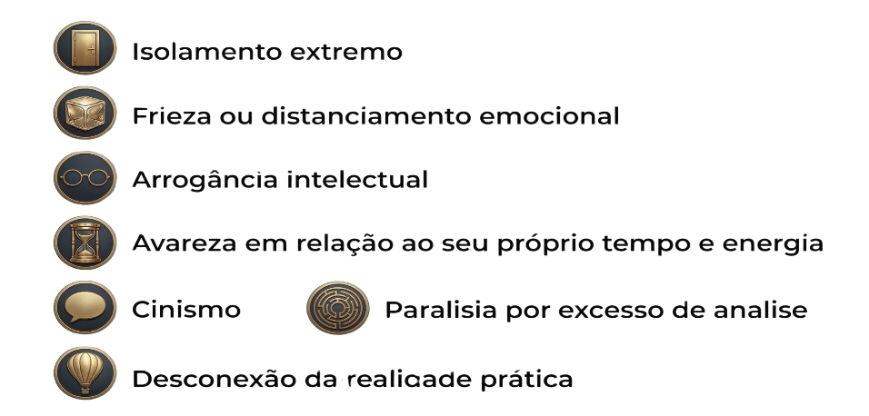
Quando estão com baixo nível de autoconsciência e maturidade emocional, os Analíticos podem apresentar um ou mais dos seguintes comportamentos:

Fontes de Estresse e Motivação

O Analítico se sente exasperado quando precisa lidar com pessoas que, na sua visão, são excessivamente emotivas, carentes ou que invadem seu espaço sem permissão, pois acredita que essas interações irão drenar completamente a sua energia. A preocupação com a sua autonomia faz com que ele deteste situações de conflito agressivo e exposição pública não planejada. Além disso, sente-se muito desconfortável diante de expectativas emocionais pesadas.
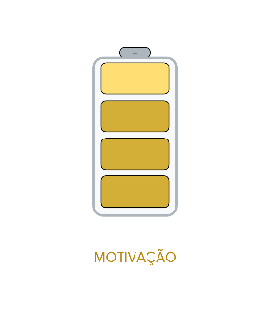
Por outro lado, o Analítico é atraído por todo trabalho ou desafio mental cujo sucesso lhe permita aprofundar seus conhecimentos e utilizar seu intelecto brilhante. Fica à vontade quando lhe pedem para resolver problemas intrincados de forma objetiva, especialmente, se puder fazer isso em um ambiente calmo e com independência. Fica motivado quando suas especialidades e ideias são respeitadas, quando a comunicação é baseada em dados reais e quando percebe que seus limites de privacidade e autonomia estão sendo preservados.

Sugestões de Intervenções para Melhoria
Para as pessoas que pertencem à classe de Analíticos, pode ser útil tomar uma ou mais das seguintes ações:

Comunicar-se de forma mais frequente, praticando o compartilhamento de seus pensamentos e sentimentos em tempo real com as pessoas em quem confia, em vez de se retirar para processá-los.


Tomar ação consciente e se colocar em movimento físico, mesmo quando sentir que ainda não tem "todas as informações necessárias" para começar.
Aprender a ser mais generoso e abundante com a sua presença, seu tempo e seu conhecimento, percebendo que a energia se renova.

Investir na prática de atividades físicas que ajudem a "sair um pouco da mente" e se conectar com os instintos corporais.

Reconhecer e aceitar que a verdadeira segurança e nutrição da vida provêm, também, das conexões genuínas e empáticas com outras pessoas.

Encerramento da Jornada Básica
Agora você já tem um novo olhar para si mesmo e já é capaz de se perceber com mais profundidade. Assim, será capaz de se compreender melhor e, claro, tomar decisões mais assertivas e conectadas com a sua essência.
Como esta é a PMAC® Básica, as orientações aqui são mais genéricas e se aplicam a todos os perfis da classe dos Analíticos.
Mergulhe ainda mais fundo: Recomendo que você busque um direcionamento mais pontual, mergulhando ainda mais fundo no seu próprio universo para conhecer as características específicas de seu próprio perfil, através da PMAC® Ouro.
Porém, estas ações que eu compartilho com você neste Relatório já vão lhe ajudar a iniciar a sua jornada de evolução.


Chegamos ao fim de nossa caminhada, [NOME], então, lhe desejo muito sucesso! E lembre-se que, em algumas ocasiões, precisamos de ajuda para trilhar o caminho do autoconhecimento. Por isso, não hesite em pedir apoio, seja para seu cônjuge, um amigo, um parente, ou mesmo um Mentor.
Afinal, quem foi que disse que temos que resolver tudo sozinhos, não é mesmo?

Um grande abraço.

Bibliografia
Chestnut, B., 2013. The Complete Enneagram: 27 Paths to Greater Self-Knowledge. 1ª ed. Berkeley: SHP She Writes Press.
Cron, I. M. & Stabile, S., 2018. Uma jornada de autodescoberta: o que o eneagrama revela sobre você. 1ª ed. São Paulo: Mundo Cristão.
Cursino, N., s.d. Enneagram for Leaders. s.l.:Kindle.
Goleman, D., 2012. Inteligência Emocional: a teoria revolucionária que redefine o que é ser inteligente. 2ª ed. Rio de Janeiro: Objetiva.
Whitmore, J., 2009. Coaching for performance. 4th ed. London: Nicholas Brealey Publishing.



Se deseja aprender mais como criar e cultivar relacionamentos excelentes, recomendo a leitura do meu livro “A Chave para Relacionamentos Extraordinários”. É uma obra que apoiará você nessa trajetória magnífica rumo a uma vida melhor.

